Miércoles
06
de julio

Sexto de Primaria
Formación Cívica y Ética

Las reglas y normas garantizan justicia y equidad

Aprendizaje esperado: analiza críticamente si las normas de convivencia que se establecen en los diversos contextos a los que pertenece están sustentadas en principios éticos, la justicia y el bien común.

Énfasis: analiza si normas y leyes garantizan la justicia y equidad, e identifica los procedimientos que se siguen para modificar una norma.

¿Qué vamos a aprender?

En esta sesión tendrás la oportunidad de analizar de manera crítica si las normas de convivencia que se establecen en los diversos contextos a los que perteneces están sustentadas en principios éticos, la justicia y el bien común. Podrás también analizar si normas y leyes garantizan la justicia y equidad, e identificar los procedimientos que se siguen para modificar una norma.

¿Qué hacemos?

Recuerda tener a la mano hojas de papel, un cuaderno o una libreta, lápices o crayolas de colores, y un lápiz o pluma para escribir lo que te parezca relevante o interesante de la clase del día de hoy, también toma en cuenta que en esta sesión puedes emplear el libro de texto de Formación Cívica y Ética, Sexto Grado, en la página 110

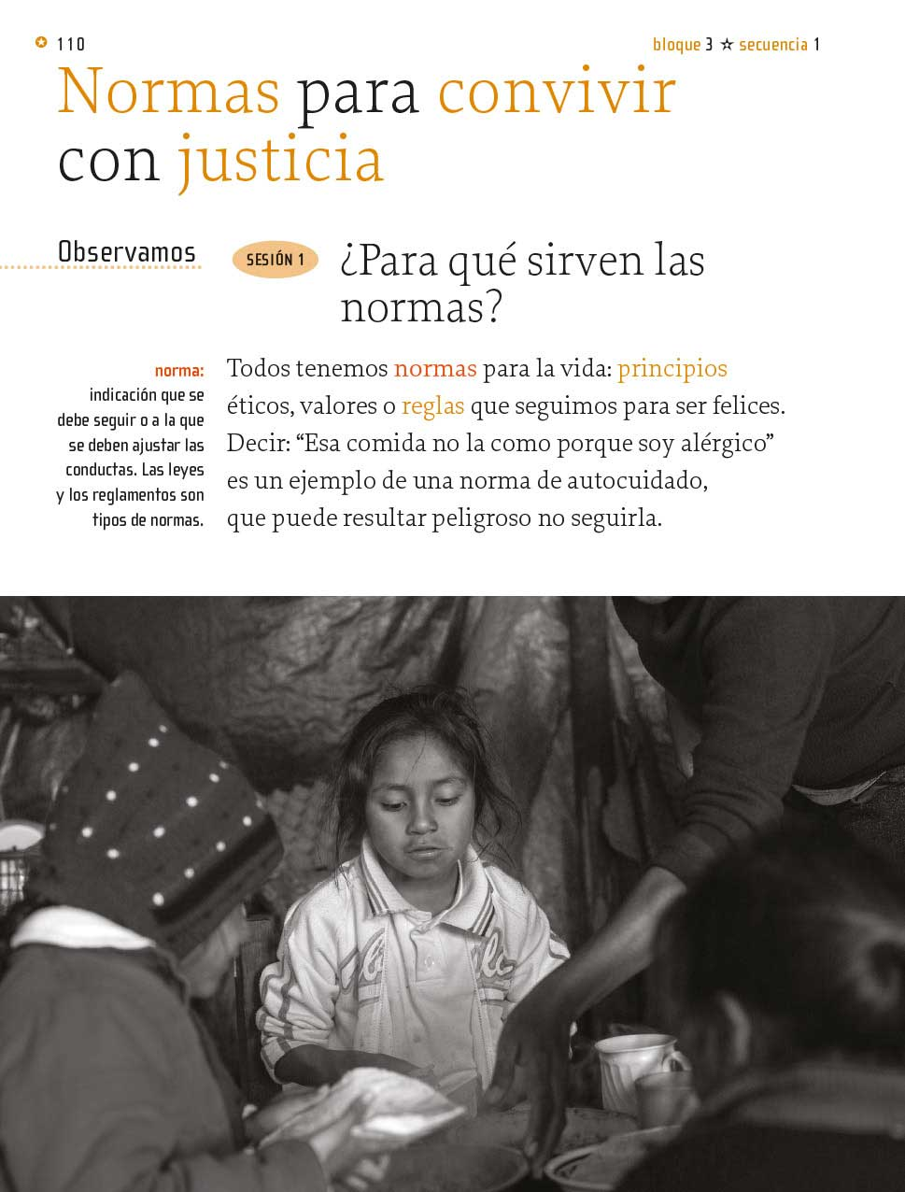

https://libros.conaliteg.gob.mx/20/P6FCA.htm#page/110

Para garantizar la justicia en una sociedad, es necesario que existan leyes escritas o codificadas, así es y uno de esos soportes donde están escritas las leyes es en nuestra Constitución Política.

Nuestra Constitución Política nos dice cómo debemos comportarnos, convivir y encontrar soluciones a los problemas comunes.

Recuerda también que cuando jugaste lotería, aprendiste que hay algunos dichos que regulan nuestra conducta, pero las leyes, sí se encuentran escritas y estipuladas para que todas y todos las cumplamos, así, aunque no conozcamos todas las leyes, debemos cumplirlas, siempre respetando los derechos y dignidad de las personas con las que convivimos.

También, de acuerdo a las necesidades de la población, las costumbres, las épocas, descubrimientos y otros elementos, viste que las leyes pueden modificarse y precisamente con este reto nos quedamos la clase pasada. Pensar en una ley que haya sido creada de acuerdo a estos criterios.

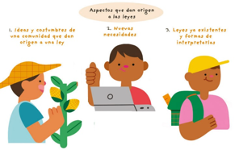 | Aspectos que dan origen a las leyes:  - Ideas y costumbres de una comunidad.  - Nuevas necesidades.  - Leyes ya existentes y formas de interpretarlas.

Por ejemplo en el primer aspecto una propuesta de ley es la siguiente:

“Ideas y costumbres de una comunidad”

“A ninguna persona podrá impedirse que se dedique a la profesión, industria,
comercio o trabajo que le acomode, siempre y c cuando sean lícitos”.

La razón de esa ley es porque todas y todos podemos dedicarnos a lo que más nos gusta o a lo que queramos siempre y cuando sea lícito y no hagamos daño, ahí se aplica un refrán de uso popular que dice: “Premio de trabajo justo, son honra, provecho y gusto”. En este caso esta ley se desprendió de un dicho y una costumbre en la sociedad.

Ahora por ejemplo en el segundo aspecto una propuesta de ley es la siguiente:

“Nuevas necesidades” “El Estado garantizará el derecho de acceso a la tecnología de
la información y comunicación”.

Antes no existía esta ley porque no existían las nuevas tecnologías o el internet, sin embargo, actualmente es un derecho que todas y todos podemos gozar.

Ahora un ejemplo en el tercer aspecto, donde una propuesta de ley es la siguiente:

“Leyes ya existentes y formas de interpretarlas”
“Toda persona tiene derecho a recibir educación”. En este caso no especificaba las
condiciones o de quién era la obligación de cumplirla. Por eso una propuesta dice: “El
Estado priorizará el interés superior de niñas, niños, adolescentes y jóvenes en
acceso, permanencia y participación en los servicios educativos”.

Este es un ejercicio interesante y sobre todo nos hace saber dos cosas: que la construcción de leyes en favor de nuestros derechos y de una convivencia sana y pacífica es necesaria; y que las leyes están sujetas a cambios.

Para continuar con la clase observa el siguiente video.

- Las leyes en la organización sociopolítica de México.
https://www.youtube.com/watch?v=r6gSP9QtGGM

En el video se cita la división de poderes, que nos permite observar cómo es que surgen las leyes, por ello es que la democracia, es muy importante. Es verdad, ya que la democracia consiste, entre otras cosas, en que todas y todos los ciudadanos participemos en los cambios o la creación de esas leyes, eso lo logramos, votando y eligiendo a nuestros y nuestras representantes.

Eso también pasa en la escuela y en la familia, porque debemos respetar y cuidar que las normas de convivencia acordadas se cumplan; pero necesitamos participar en su revisión y modificación, para que sean más justas y respondan a las necesidades de todas y todos.

Relativo a este punto, conoce la siguiente situación que se encuentra en la página 117 de su libro de texto sobre las razones de una escuela para implementar la norma del uniforme obligatorio.

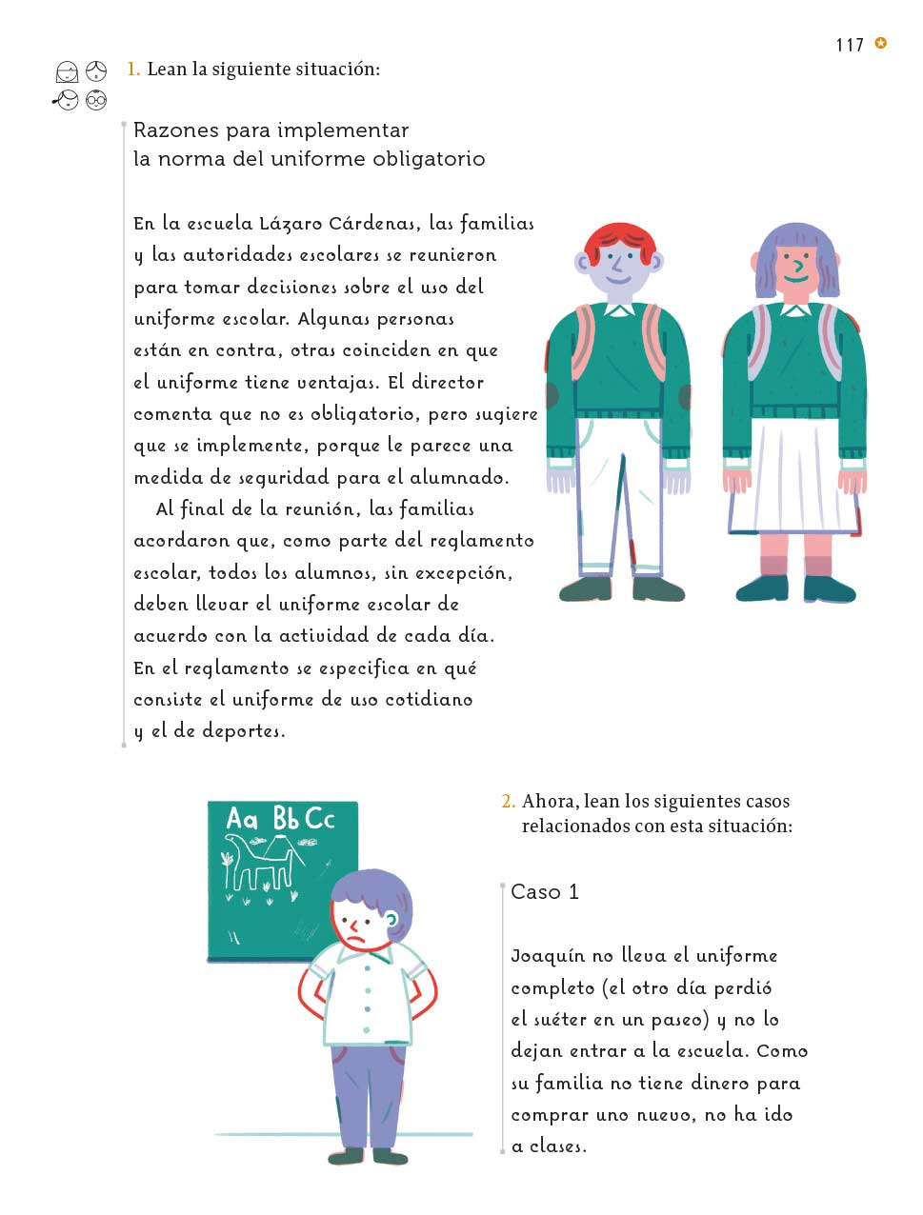

https://libros.conaliteg.gob.mx/20/P6FCA.htm#page/117

En la escuela Lázaro Cárdenas, las familias y las autoridades escolares se reunieron para tomar decisiones sobre el uso del uniforme escolar. Algunas personas están en contra, otras coinciden en que el uniforme tiene ventajas. El director comenta que no es obligatorio, pero sugiere que se implemente, porque le parece una medida de seguridad para el alumnado.

Al final de la reunión, las familias acordaron que, como parte del reglamento escolar, todos los alumnos, sin excepción, deben llevar el uniforme escolar de acuerdo con la actividad de cada día.

En el reglamento se especifica en qué consiste el uniforme de uso cotidiano y el de deportes.

¿Qué razones tuvieron entonces las familias y el director para implementar esta norma sobre el uso del uniforme? Pues que era más seguro para los niños y niñas que lo llevaran porque también puede ayudar a identificar a quien pertenece a esa escuela.

¿Qué opinas? ¿Consideras que son razones de peso para aplicar el reglamento? Es una situación complicada porque son razones válidas, pero tal vez no sean suficientes como para que sea parte del reglamento porque quizá haya situaciones o casos que se puedan analizar. Ya que sabemos la situación, vamos a analizar algunos casos. Empecemos con el primero.

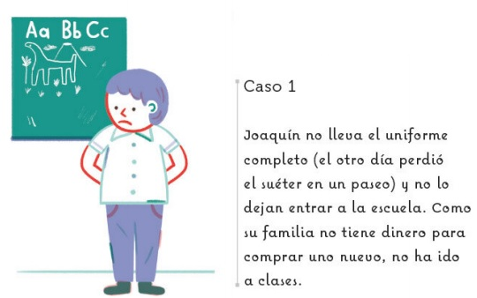

https://libros.conaliteg.gob.mx/20/P6FCA.htm#page/117

Joaquín no lleva el uniforme completo (el otro día perdió el suéter en un paseo) y no lo dejan entrar a la escuela. Como su familia no tiene dinero para comprar uno nuevo, no ha ido a clases.

En este caso, ¿Es justa o injusta la manera en la que se aplica el reglamento? Considera que, en primer lugar, la ley dice que “toda persona tiene derecho a la educación”, o sea que las niñas, niños, adolescentes y jóvenes tienen derecho a acceder a la educación y si no se le permite a Joaquín el paso a la escuela, entonces se está violando su derecho y eso nunca debe depender de la condición económica de su familia.

Es injusto que Joaquín no pueda ingresar a la escuela y sabemos que esta norma necesita tener en cuenta este tipo de situaciones.

Vamos con el siguiente caso:

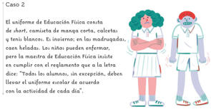

https://libros.conaliteg.gob.mx/20/P6FCA.htm#page/118

El uniforme de Educación Física consta de Short, camiseta de manga corta, calcetas y tenis blancos. Es invierno, en las madrugadas caen heladas, los niños pueden enfermar, pero la maestra de Educación Física insiste en cumplir con el reglamento que a la letra dice: “Todos los alumnos, sin excepción, deben llevar el uniforme escolar de acuerdo con la actividad de cada día”.

¿Esta manera en la que se aplica la norma es justa o injusta?

Toma en cuenta que también es injusta, ya que, aunque la maestra está siguiendo lo que dice el reglamento, es importante que consideren el clima para que las niñas y los niños no se enfermen, al no considerar el clima podría vulnerarse su derecho a la salud. Así que el reglamento podría modificarse y considerar esta situación.

Se podría reescribir esta norma del reglamento priorizando los derechos de niñas, niños y adolescentes para que no sean violentados. Todos estos derechos están respaldados en la Ley General de Derechos de Niñas, Niños y Adolescentes. Conoce un poco más de ella.

- Ley General de Derechos de Niñas, Niños y Adolescentes.
https://www.youtube.com/watch?v=uEa7XcOmV4k

La Ley General de Derechos de Niñas, Niños y Adolescentes debe garantizar el pleno desarrollo de niñas, niños y adolescentes, por eso todo reglamento debe tomar en cuenta los derechos humanos.

Ahora conoce el reglamento de una clase en línea.

- Me conecto puntual, aseado(a) y peinado(a).
- Me presento portando el uniforme escolar.
- Me ubico en un lugar cómodo y tranquilo.
- Mantengo apagado el micrófono.
- Mantengo prendida mi cámara todo el tiempo.
- Limpio mi área de estudio
- Evito jugar, distraerme y comer en clase.
- Levanto la mano si quiero participar.
- Escucho con atención las indicaciones del maestro o maestra.
- Valoramos el trabajo de nuestros compañeros y compañeras.

En este caso este reglamento no lo han propuesto entre todos y todas, en realidad la maestra lo dictó y explicó, señalando que los alumnos deben cumplirlo. Considera que es importante que tanto alumnos, alumnas, maestras, maestros, familiares, tutores o tutoras participen en su construcción. Tomando esto en cuenta este reglamento no incluye la participación de todas las personas integrantes del grupo.

Ahora reflexiona, ¿Fija límites considerando derechos y responsabilidades? Podrás observar que en casi todas las normas se mencionan cosas que deben hacer las alumnas y alumnos, pero no nos habla de sus derechos. ¿Lo notaste? A lo mejor podríamos proponerle a la maestra que los estudiantes podamos tomar agua para hidratarnos, por ejemplo.

Ahora reflexiona, ¿Están incluidos los principios éticos para la convivencia, como el respeto, la justicia, la libertad responsable, la dignidad y la no discriminación? Revisa con cuidado parece que sí, porque el reglamento nos habla de respetar las opiniones de nuestras compañeras y compañeros, escuchar con atención las indicaciones, pedir la palabra y tener un orden en nuestras participaciones.

¿Las reglas describen qué hacer si surge un conflicto? Revisa parece que no, o ¿Ven alguna regla? Sólo se muestra aquello que se debe cumplir, pero no menciona nada de cómo proceder si surgen conflictos en el grupo.

Ya tenemos varias observaciones, veamos algo más, este reglamento, ¿Prevé las excepciones, consecuencias y los procedimientos para quienes no cumplan las normas? Revisa con cuidado, no, no lo hace y sí que deberían especificarse las excepciones y consecuencias, porque, por ejemplo, si alguien no respeta las participaciones o se burla de lo que dicen sus compañeros y compañeras, las consecuencias que se derivan de sus acciones y que se acordaron, deberían estar marcadas para ayudar a tomar las decisiones más adecuadas en cada momento pero hay otros casos en que no pueden prender su cámara o no tienen el uniforme de la escuela y primero debemos averiguar si algo pasa y si los podemos ayudar. Es importante que todos estos elementos estén marcados y estipulados, y en asamblea se puedan dialogar para llegar a acuerdos.

Las reglas son muy importantes, y también conocer las consecuencias. Observa qué piensan las niñas y los niños al respecto.

- Creciendo juntos. Importancia de seguir las reglas.
https://www.youtube.com/watch?v=dsLzCX-0Ok4

Observas cuánta razón tienen todas y todos, aunque no nos vean, debemos cumplir con las reglas siempre y cuando éstas sean justas, por eso es importante al elaborar un reglamento involucrar en su elaboración a las personas que formamos parte de ese espacio… así se puede obtener un reglamento justo y equitativo.

Revisa el reglamento anterior con esta idea de participar en su elaboración.

Empieza con la primera regla.

“Me presento puntual, aseado(a) y peinado(a)”

¿Qué opinas? ¿La dejamos así o la podemos cambiar? Parece que esta bien, es parte de nuestra higiene y presentación.

Siguiente:

“Me presento portando el uniforme escolar”

¿Qué opinas? ¿Crees que es necesario hacerlo aun cuando niños y niñas se encuentran en sus casas? Además, puede haber alumnos o alumnas nuevas que no cuenten con el uniforme y no se les puede exigir comprar uno en este tiempo de pandemia, podríamos agregarle que es opcional.

Quedaría como:

“Me puedo presentar con el uniforme escolar”

Ahora la siguiente:

“Me ubico en un lugar cómodo y tranquilo”

Esa regla está muy bien porque nos beneficia a todas y todos, así podemos estudiar y realizar nuestras actividades con tranquilidad y de manera concentrada pero en caso de que no sea posible, puedes platicar con la maestra y exponerle tu situación, así ella puede sugerirme estrategias para mejorar tu aprendizaje a pesar de no contar con un lugar con estas características, así estipulamos en el reglamento algunas responsabilidades por parte de la o el docente y alternativas para solucionar el incumplimiento a la norma.

Siguiente:

“Mantengo apagado el micrófono”

Es una buena regla porque así evitamos ruidos o interferencias en la clase que no nos permiten entender o poner atención. A veces pasa que todas las compañeras y compañeros hablan al mismo tiempo y ya no escuchamos a la maestra.

¿Hay alguna otra regla que consideres que se puede modificar?

¿No te parece que debería haber excepciones a la regla de mantener prendida la cámara todo el tiempo? Porque hay alumnos y alumnas que no cuentan con ese recurso, o que tienen problemas en la conexión, es verdad, a veces nos hemos quedado sin internet y no podemos conectarnos a la clase, o no tenemos datos suficientes. Podríamos escribirlo en el reglamento para que esté establecida la forma de proceder en caso de una situación como la que nos comentas.

Podríamos marcar con palomita la de limpiar nuestra área de estudio, escuchar con atención las indicaciones del maestro o maestra y valorar el trabajo de compañeras y compañeros. ¿Te parece?

Y podríamos agregar a la de “evito jugar, distraerme y comer en clase” que tomar bebidas e hidratarnos sí está permitido.

Y modificar la de “levantar la mano si quiero participar”, a “pedir la palabra para participar” porque lo podemos hacer por medio del chat, la cámara o el mismo botón de levantar la mano.

Parece que son correctas, justas y equitativas estras observaciones. ¿Tienes alguna otra cosa por agregar? Tal vez que al finalizar el reglamento, podría escribirse que, en caso de tener alguna dificultad para cumplir con la norma, es importante hablar con la maestra o maestro para acordar una solución. Siempre bajo el respaldo y supervisión de los familiares o tutores.

¿Qué te ha parecido este ejercicioo de elaboración de un reglamentro con participación? Debes tener muy claro que las personas somos seres sociales que nos relacionamos con las demás y por lo tanto debemos comprometernos a cumplir las normas, porque al hacerlo se garantiza el respeto a los derechos humanos.
Tenemos libertad, pero también límites para evitar que los derechos y libertades de nuestras compañeras y compañeros sean violentados.

El reto de hoy:

En esta sesión tu reto consiste en seguir haciendo aportaciones a este reglamento, además piensa en qué puedes incluir que tenga en cuenta a toda la comunidad escolar, que muestre derechos y responsabilidades, además de sanciones y excepciones en caso de incumplimiento.

Recuerda que alo largo de tu vida puedes enfrentar muchas situaciones que sean injustas, pero precisamente es en ese momento que las reglas, normas y leyes cobran importancia, pues valorarlas y cumplirlas garantiza el bienestar de todos. Las reglas y normas garantizan justicia y equidad.

¡Buen trabajo!

Gracias por tu esfuerzo.

Para saber más:
Lecturas

https://www.conaliteg.sep.gob.mx/

